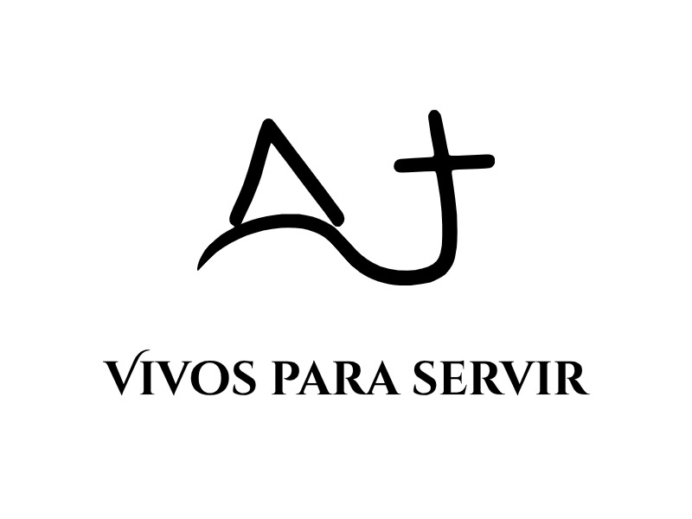 Introducción a la Gramática Griega.
Semana 16: Introducción al Griego Koiné

Ministerio: “Vivos para Servir”

Primer Aoristo.

Curiosidad exegética. ¿Por qué es crucial entender bien el

Consolidación.
- 📜 Curiosidad Exegética: ¿Qué revela el uso de “τετέλεσται” en Juan 19:30?
Cuando Jesús exclama “τετέλεσται” (tetélestai) en la cruz, la mayoría de las traducciones lo vierten como “Consumado es”. Pero este verbo, en perfecto pasivo indicativo, encierra una riqueza teológica y lingüística impresionante.
🔍 El perfecto griego indica una acción completada con efectos duraderos. No es simplemente “se terminó”, sino “ha sido completado y permanece completo”. Jesús no está diciendo que su sufrimiento terminó, sino que la obra redentora ha sido plenamente realizada y sus efectos continúan.
📚 Además, “τετέλεσται” era común en recibos comerciales del siglo I, indicando que una deuda había sido pagada en su totalidad. Esto conecta poderosamente con la teología paulina de la redención como cancelación de deuda (cf. Colosenses 2:14).
🔥 En una sola palabra, el griego comunica: misión cumplida, deuda saldada, victoria eterna. ¿Qué traducción moderna logra eso?

Clase de Consolidación: Griego Koiné (Semanas 1-14)
Objetivo: Repasar y conectar los conceptos fundamentales aprendidos hasta ahora, creando una base sólida para los temas siguientes.

II. Los Cimientos: El Alfabeto y la Fonética (Semanas Iniciales)
1. Alfabeto y Pronunciación:
El alfabeto griego contiene 24 letras, es necesario aprender su forma (mayúscula/minúscula), nombre y sonido. Énfasis en las letras que suenan diferente al español: γ (gamma nasal), ρ (rho vibrante), χ, φ, θ (aspiradas), η (e larga), υ (i francesa).
A. Vocales
Vocal | Sonido | Ejemplo
ε | "e" corta (pez) | ἐκκλησία (iglesia)
η | "e" larga (ser) | ἡσυχία (paz)
ο | "o" corta (ola) | ὁράω (ver)
ω | "o" larga (donde) | ὤφθη (apareció)

Aquí se puede apreciar las vocales cortas y largas de tipo e y o. Este es un detalle que se olvida fácilmente, sin embargo en el futuro será muy importante.

2. Diptongos:
Combinación de dos vocales que se pronuncian en una sola sílaba.
αι (ai), ει (ei), οι (oi), αυ (au), ευ (eu), ου (u). Solo ου se pronuncia diferente.
- 3. División de Sílabas y Acento:
Toda palabra griega tiene un acento (agudo, grave o circunflejo).
Reglas básicas de sílaba: toda sílaba debe tener una vocal o diptongo, la división ocurre después de una vocal o entre consonantes. No es necesario memorizar las reglas de división en sílabas. Basta con entenderlas.

III. El Esqueleto de la Oración: Sustantivos, Artículos y Casos.

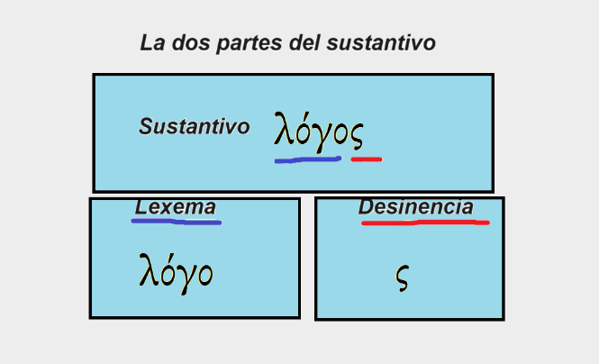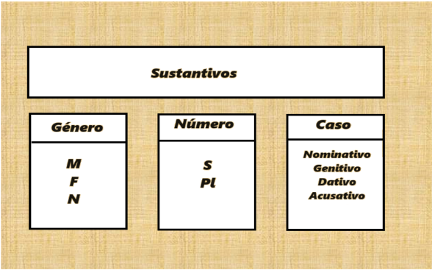
Estos son los componentes básicos de un sustantivo. Por un lado, todo sustantivo tiene un lexema, que encierra su significado básico, y su desinencia, es decir, las terminaciones. Estas terminaciones nos brindan la información gramatical del sustantivo, esto es: Género (masculino, femenino y neutro), número (singular y plural) y caso (nominativo, genitivo, dativo y acusativo).
- 1. Sistema de Casos:
Función central en griego. El caso de un sustantivo/adjetivo indica su función gramatical en la oración.
Los 5 casos principales: Nominativo: Sujeto (¿quién?), Genitivo: Posesión, descripción ("de"), Dativo: Indirecto ("a", "para"), Acusativo: Objeto directo ("a", "hacia") y Vocativo: Llamada o dirección directa.
Casos. | Función Básica | Ejemplo. | Traducción.
Nominativo. | Sujeto. | λόγος | Palabra
Genitivo. | Posesión. | λόγου | De palabra
Dativo. | Complemento Indirecto. | λόγῳ | A, para, por, con palabra.
Acusativo. | Complemento directo. | λόγον | Palabra.
- 2. Declinaciones:
Regla No 1: “Los sustantivos cuyo lexema termina en alfa o eta, están en la primera declinación y son mayormente femeninos, aquellos cuyo lexema termina en omicron están en la segunda declinación y son mayormente masculinos y neutros. Por último, aquellos cuyo lexema termina en consonante están en la tercera declinación.”
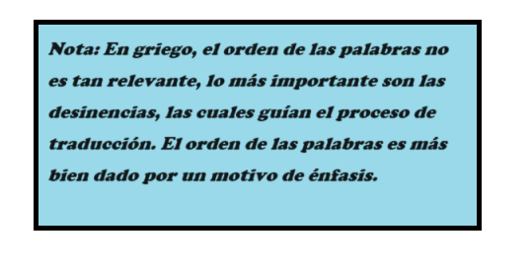
Declinación. | Terminación del lexema. | Género. | Ejemplo.
Primera. | Alfa o Eta. | Femenino. | ἀγάπη
Segunda. | Omicrón. | Masculino o neutro. | Λόγος  ἔργον
Tercera. | Consonante. | Cualquiera. | σάρξ

3. Terminaciones de los Sustantivos Griegos Paradigmas.
3.1. Primera y segunda declinación.
Nota: Esta es la tabla más importante para la primera y segunda declinación de aquí depende todo.
Caso | Masculino 2ª | Femenino 1ª | Neutro 2ª
Nom. sg | ς | ----------- | ν
Gen. sg | υ | ς | υ
Dat. sg | ι | ι | ι
Acc. sg | ν | ν | ν
Nom. pl | ι | ι | α
Gen. pl | -ων | -ων | -ων
Dat. pl | -ις | -ις | -ις
Acc. pl | -υς | -ς | -α



3.2. Tercera declinación.
Este es el paradigma que deben memorizar, todo lo demás depende de esto en la tercera declinación. .
Caso | 1ª/2ª Decl. | 3ª Decl. (masc/fem) | 3ª Decl. (neutro)
Nom. sg. | ς | ς | – (sin terminación)
Gen. sg. | ου/ς | ος | ος
Dat. sg. | ι | ι | ι
Ac. sg. | ν | α/v | _ (sin terminación)
Nom. pl. | ι/α | ες | α
Gen. pl. | ων | ων | ων
Dat. pl. | ις | σι(ν) | σι(ν)
Ac. pl. | υς/α | ας | α



A continuación un ejemplo de las tres declinaciones en todos los casos. (No debes memorizar esto, solo analizar las terminaciones)
Caso | 3ª Decl. (σάρξ) | 2ª Decl. (λόγος) | 1ª Decl. (γραφή)
Nom. sg. | *σαρκ + ς → σάρξ | λόγος | γραφή
Gen. sg. | *σαρκ + ος → σαρκός | λόγου | γραφῆς
Dat. sg. | *σαρκ + ι → σαρκί | λόγῳ | γραφῇ
Ac. sg. | *σαρκ + α → σάρκα | λόγον | γραφήν
Nom. pl. | *σαρκ + ες → σάρκες | λόγοι | γραφαί
Gen. pl. | *σαρκ + ων → σαρκῶν | λόγων | γραφῶν
Dat. pl. | *σαρκ + σι(ν) → σαρξί(ν) | λόγοις | γραφαῖς
Ac. pl. | *σαρκ + ας → σάρκας | λόγους | γραφάς

- Cuadro de Oclusivas
Memoriza este cuadro para predecir cambios:
- Labial (π, β, φ) + σ → ψ (ej. σκολοπ + σ → σκόλοψ).
- Velar (κ, γ, χ) + σ → ξ (ej. σαρκ + σ → σάρξ).
- Dental (τ, δ, θ) + σ → σ (ej. ονοματ + σι → ὀνόμασι).
5. El Artículo Definido ("el, la, los, las"):
Clave: Concuerda con el sustantivo en género, número y caso. Es nuestro "mejor amigo" para identificar el género, número y caso de cualquier sustantivo, especialmente en la 3ª declinación. Paradigmas: Masculino (ὁ, τοῦ, τῷ, τόν), Femenino (ἡ, τῆς, τῇ, τήν), Neutro (τό, τοῦ, τῷ, τό).
5.1. Paradigma del Artículo Definido:
Caso | Masculino | Femenino | Neutro
Nominativo | ὁ | ἡ | τό
Genitivo | τοῦ | τῆς | τοῦ
Dativo | τῷ | τῇ | τῷ
Acusativo | τόν | τήν | τό
Nominativo pl. | οἱ | αἱ | τά
Genitivo pl. | τῶν | τῶν | τῶν
Dativo pl. | τοῖς | ταῖς | τοῖς
Acusativo pl. | τούς | τάς | τά


Forma léxica.
Los léxicos son diccionarios especializados para el griego. La forma léxica de un sustantivo es su forma en nominativo singular. Por ejemplo, la forma léxica de κόσμον (acusativo singular) es κόσμος.

6. Adjetivos:
Describen o modifican a un sustantivo.
Regla de oro: Deben concordar con el sustantivo en género, número y caso.
Pueden seguir patrones de la 1ª y 2ª declinación (e.g., ἀγαθός, -ή, -όν) o de la 3ª declinación (e.g., πᾶς, πᾶσα, πᾶν).
Pueden ir atributivos (con artículo: ὁ ἀγαθὸς λόγος) o predicativos (sin artículo: ὁ λόγος ἀγαθός ἐστιν).
Caso | Masculino sg. | Femenino sg. | Neutro sg.
Nom. | ἀγαθός | ἀγαθή | ἀγαθόν
Gen. | ἀγαθοῦ | ἀγαθῆς | ἀγαθοῦ
Dat. | ἀγαθῷ | ἀγαθῇ | ἀγαθῷ
Ac. | ἀγαθόν | ἀγαθήν | ἀγαθόν
Caso | Masculino pl. | Femenino pl. | Neutro pl.
Nom. | ἀγαθοί | ἀγαθαί | ἀγαθά
Gen. | ἀγαθῶν | ἀγαθῶν | ἀγαθῶν
Dat. | ἀγαθοῖς | ἀγαθαῖς | ἀγαθοῖς
Ac. | ἀγαθούς | ἀγαθάς | ἀγαθά

En realidad las desinencias de los adjetivos son muy fáciles. No hay nada nuevo que aprender aquí. repasar aquí.
La forma léxica de cualquier palabra que puede aparecer en más de un género es el nominativo singular masculino (como ya se ha visto con el artículo).
6.1. Funciones del adjetivo.
- Atributivo: Da una cualidad a un sustantivo (concuerda en caso, número y género).
- Sustantivado: Funciona como sustantivo (su género y número dependen de lo que representa).
- Predicativo: Afirma algo sobre el sujeto (usando implícita o explícitamente el verbo "ser").
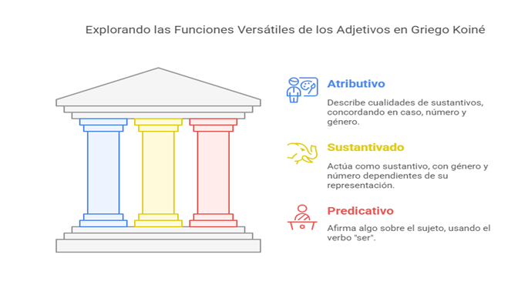
6.2. Tabla: Reconocimiento del Adjetivo en Griego Koiné
Categoría | Estructura gramatical | Ejemplo griego | Traducción al español | Función gramatical
4.1. Presencia del artículo | Sin artículo (anartro) | ἀγαθὸς ἄνθρωπος | Un hombre bueno / es bueno | Generalmente predicativo
 | Con artículo (articular) | ὁ ἀγαθὸς ἄνθρωπος | El hombre bueno | Atributivo o sustantivado
4.2. 1ª posición atributiva | Artículo + Adjetivo + Sustantivo | ὁ ἀγαθὸς ἄνθρωπος | El hombre bueno | Atributivo
4.2. 2ª posición atributiva | Artículo + Sustantivo + Artículo + Adjetivo | ὁ ἄνθρωπος ὁ ἀγαθός | El hombre bueno | Atributivo
4.2. Posición incorrecta | Artículo + Adjetivo + Artículo + Sustantivo | ὁ ἀγαθὸς ὁ ἄνθρωπος | — | ❌ Incorrecta
4.3. Predicativo con artículo | Artículo + Sustantivo + Adjetivo sin artículo | ὁ ἄνθρωπος ἀγαθός | El hombre es bueno | Predicativo
4.4. Ausencia total de artículo | Sin artículo en ambos elementos | ἀγαθὸς ἄνθρωπος / ἄνθρωπος ἀγαθὸς | Es bueno / Un hombre bueno | Contextual (atributivo o predicativo)

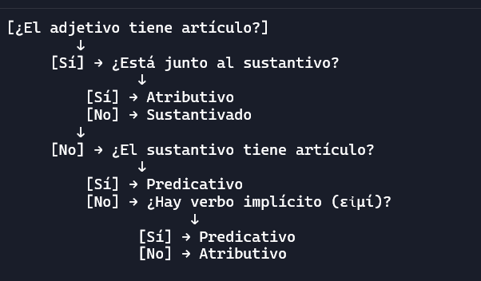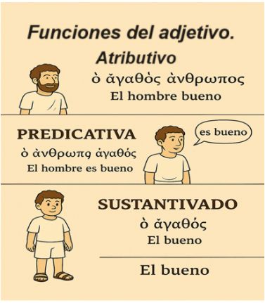

III. Los Conectores: Preposiciones y el Verbo Ser
- 1. Preposiciones:
Palabras cortas que gobiernan un caso (acusativo, genitivo o dativo) y precisan el significado. La función de las preposiciones en griego es igual que en español, pero con una diferencia clave:
El significado de una preposición en griego depende del caso de su objeto.
Ejemplo: La preposición διά significa:
    - "a través de" (si su objeto está en genitivo).
    - "a causa de" (si su objeto está en acusativo).
Las preposiciones no cambian su forma según el caso de su objeto (no se declinan). Es importante aprender el vocabulario de las preposiciones.
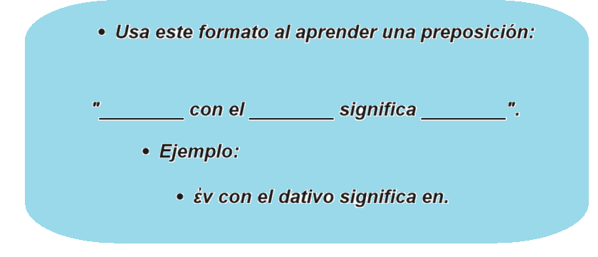
- 2. El Verbo εἰμί (ser/estar):
- Paradigma de εἰμί (presente)
Persona y número | Griego | Traducción
1ª sg. | εἰμί | "yo soy"
2ª sg. | εἶ | "tú eres"
3ª sg. | ἐστί(ν) | "él/ella es"
1ª pl. | ἐσμέν | "nosotros somos"
2ª pl. | ἐστέ | "vosotros sois"
3ª pl. | εἰσί(ν) | "ellos son"

IV. Los Sustitutos: Pronombres
1. Pronombres Personales (1ª & 2ª persona): Reemplazan al sustantivo por "yo, tú, nosotros, vosotros".
Deberían ser familiares y fáciles de aprender.
Caso | Primera persona sg | Segunda persona sg
Nominativo | ἐγώ (yo) | σύ (tú)
Genitivo | μου (ἐμοῦ) (mi, de mí) | σου (σοῦ) (tu, de ti)
Dativo | μοι (ἐμοί) (a mí) | σοι (σοί) (a ti)
Acusativo | με (ἐμέ) (me) | σε (σέ) (te)
Caso | Primera persona pl | Segunda persona pl
Nominativo | ἡμεῖς (nosotros) | ὑμεῖς (vosotros/ustedes)
Genitivo | ἡμῶν (nuestro, de nosotros) | ὑμῶν (vuestro, de vosotros)
Dativo | ἡμῖν (a nosotros) | ὑμῖν (a vosotros)
Acusativo | ἡμᾶς (nos) | ὑμᾶς (os)

2. Pronombres de 3ª Persona (αὐτός):
¡Cuidado! No siempre significa "él". Su traducción depende del contexto y la presencia del artículo.
  - Tabla de declinación:
Caso | Masculino | Femenino | Neutro | Traducción
fnom. sg. | αὐτός | αὐτή | αὐτό | él / ella / ello
gen. sg. | αὐτοῦ | αὐτῆς | αὐτοῦ | de él / de ella / su
dat. sg. | αὐτῷ | αὐτῇ | αὐτῷ | a él / a ella / a ello
ac. sg. | αὐτόν | αὐτήν | αὐτό | lo / la / ello
nom. pl. | αὐτοί | αὐταί | αὐτά | ellos / ellas
gen. pl. | αὐτῶν | αὐτῶν | αὐτῶν | de ellos / su
dat. pl. | αὐτοῖς | αὐταῖς | αὐτοῖς | a ellos / a ellas
ac. pl. | αὐτούς | αὐτάς | αὐτά | los / las

Si se da cuenta, son exactamente las mismas declinaciones que usted ya conoce.
Los tres usos de αὐτός
Pronombre personal (el más común)
αὐτός = él, αὐτή = ella, αὐτό = ello, αὐτοί / αὐταί / αὐτά = ellos / ellas.

Uso 2: Intensivo adjetival
Cuando funciona como intensivo, αὐτός modifica a otro sustantivo (generalmente en posición predicativa) y se traduce como "mismo/a".
Ejemplos:
- αὐτὸς ὁ ἀπόστολος = "el apóstol mismo"
- αὐτὸ τὸ δῶρον = "el regalo mismo"
- αὐτὸς γὰρ ὁ Ἡρῴδης... (Marcos 6:17) = "Porque Herodes mismo..."
Concuerda en caso, número y género con el sustantivo que modifica.
Uso 3: Adjetivo idéntico ("mismo")
En este uso menos frecuente, αὐτός significa "el mismo" y suele estar en posición atributiva. Ejemplos:
τὸν αὐτὸν λόγον (Marcos 14:39) = "la misma palabra"
ἐν αὐτῇ τῇ ὥρᾳ (Lucas 13:31) = "en la misma hora"
- 3. Pronombres Demostrativos (este, ese, aquel):
οὗτος, αὕτη, τοῦτο = este, esta, esto (cercano).
ἐκεῖνος, ἐκείνη, ἐκεῖνο = aquel, aquella, aquello (lejano).

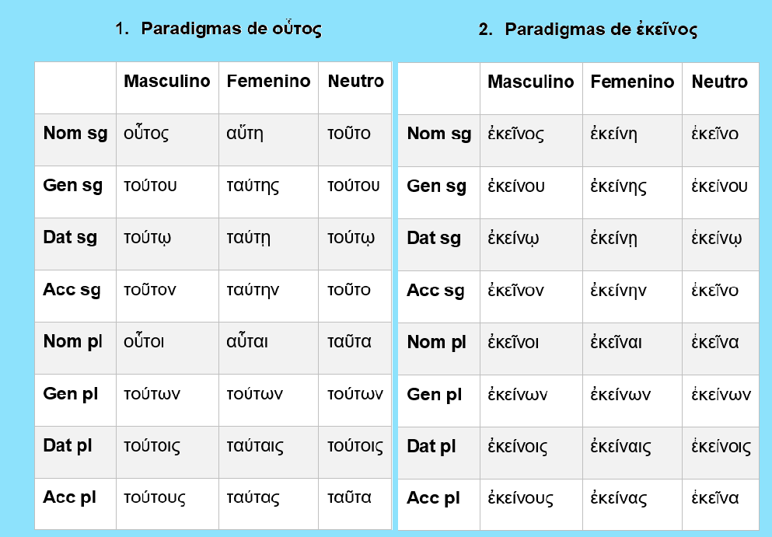
Cuando funciona como pronombre, no modifica a otra palabra (como un adjetivo sustantivado). Cuando funciona como adjetivo, aparece en posición predicativa aunque se traduzca como atributivo. El sustantivo que modifica siempre lleva artículo.
Ejemplos:
- οὗτος ὁ ἄνθρωπος → "este hombre"
- ἐκεῖνοι οἱ ἄνθρωποι → "aquellos hombres"

4. Pronombre Relativo (ὅς, ἥ, ὅ):
Significa "que, el cual, la cual". Introduce una cláusula relativa. Concuerda con su antecedente en género y número, pero su caso depende de su función dentro de su propia cláusula.
Formas del pronombre relativo.
 | Masculino | Femenino | Neutro | Traducción
Nom. sg. | ὅς | ἥ | ὅ | quien/el que/que
Gen. sg. | οὗ | ἧς | οὗ | de quien/cuyo
Dat. sg. | ᾧ | ᾗ | ᾧ | a quien
Ac. sg. | ὅν | ἥν | ὅ | a quien/que
Nom. pl. | οἵ | αἵ | ἅ | quienes/los que
Gen. pl. | ὧν | ὧν | ὧν | de quienes/cuyos
Dat. pl. | οἷς | αἷς | οἷς | a quienes
Ac. pl. | οὕς | ἅς | ἅ | a quienes/que
El acento ayuda a distinguir el pronombre relativo del artículo en nominativo, que no lleva acento en masculino y femenino (ὁ, ἡ; οἱ, αἱ). Noten las similitudes en la terminación con el artículo definido, esto hará que la memorización sea muy fácil.

V. El Corazón de la Oración: Los Verbos
- 1. Conceptos Básicos:
Raíz vs. Lexema: La raíz es el significado base; el lexema es la forma más básica de un verbo en un tiempo determinado.
Aspecto: Idea central del verbo griego (acción continua, simple o perfecta). Describe el tipo de acción. El tiempo gramatical a menudo porta un aspecto específico.
Voz: Activa (sujeto hace la acción), Media (sujeto se hace la acción para sí mismo) o Pasiva (sujeto recibe la acción).
Modo: Indicativo (hecho real), Imperativo (orden), Subjuntivo (posibilidad), Optativo (probabilidad).
2. Tiempos Verbales en Indicativo Repasados:
  - Presente Activo/Medio-Pasivo: Acción continua, progresiva o repetitiva en el presente.
  - Futuro Activo/Medio: Acción simple que ocurrirá.
  - Imperfecto Activo/Medio-Pasivo: Acción continua o repetitiva en el pasado ("solía hacer", "estaba haciendo").
  - Aoristo (Primero y Segundo) Activo/Medio: Acción simple, puntual o completada en el pasado ("hizo"). No indica por sí solo si es pasado lejano o reciente.

Presente Activo Indicativo.
A continuación recordamos el ejemplo del presente activo indicativo. Lo importante es entender cómo se forman los tiempos verbales en griego, más que aprender las formas en sí.
Lexema del presente + Vocal de unión + terminaciones primarias activas.
λυ + ο + μεν → λύομεν ("nosotros destruimos").
Forma | Traducción | Vocal de unión | Desinencia personal
λύω | Yo libero / estoy liberando | ο | - (ninguna)
λύεις | Tú liberas | ε | Σ
λύει | Él/Ella libera | ε | Ι
λύομεν | Nosotros liberamos | ο | μεν
λύετε | Vosotros liberáis | ε | τε
λύουσι(ν) | Ellos liberan | ο | νσι

- 3. Paradigma Clave:
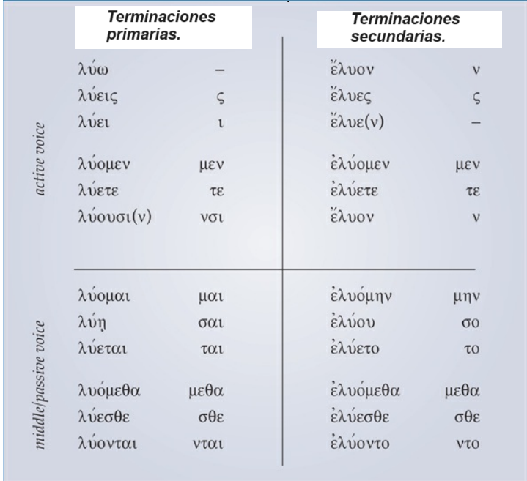
Esta es la tabla más importante para los verbos. Aquí se encuentran los cuatro patrones de terminaciones. Al dominar esto, no tendrán muchos problemas con los verbos griegos.
Resumen de lo aprendido hasta aquí con respecto a los verbos.
Verbos Contractos (Presente): Verbos cuyo tema termina en α, ε, ο. La vocal temática se contrae con la vocal final del tema (e.g., ποιέω -> ποιῶ, ἀγαπάω -> ἀγαπῶ).
Presente Medio-Pasivo: La acción vuelve al sujeto o es recibida por él. Terminaciones: -μαι, -σαι, -ται, -μεθα, -σθε, -νται.
Futuro Activo/Medio: Se forma añadiendo una σ al tema verbal (λύω -> λύσω). Los verbos medio-pasivos a menudo tienen futuro medio (λύσομαι).
Aoristo Activo:
2º Aoristo: Cambio en la raíz de la vocal, sin la σ (ἔλαβον). Similar al imperfecto en forma, pero con significado de aoristo (acción simple).

Las seis formas principales. En la mayoría de los léxicos, los verbos griegos vendrán listados en sus 6 formas principales. Estas son: Presente, futuro, aoristo activo, perfecto activo, perfecto pasivo y aoristo pasivo. Estos son los tiempos principales. En el léxico de William Mounce, se añade, entre paréntesis en segunda posición al tiempo imperfecto.
Tiempo/Voz en griego | Traducción
ἀγαπάω (presente) | Yo amo
ἠγάπων (imperfecto) | Yo amaba
ἀγαπήσω (futuro activo) | Yo amaré
ἠγάπησα (aoristo activo) | Yo amé
ἠγάπηκα (perfecto activo) | Yo he amado
ἠγάπημαι (perfecto pasivo) | Yo he sido amado
ἠγαπήθην (aoristo pasivo) | Yo fui amado

En un léxico vendría de la siguiente manera:
λύω, λύσω, ἔλυσα, λέλυκα, λέλυμαι, ἐλύθην.
Es necesario dominar el orden en el que aparecen las seis formas principales. De esta manera, sabrán que la conjugación que aparece en segundo lugar siempre será el futuro.
A continuación, un resumen de la interacción entre el aumento (ε), en el imperfecto y el aoristo, y la primera vocal del verbo.

Verbos que comienzan con
una sola vocal
Aumento | Vocal original
η | α + ε
η | ε + ε
ω | ο + ε
η | η + ε
ι | ι + ε
υ | υ + ε
ω | ω + ε
Verbos que comienzan con diptongo.
Aumento | Diptongo original
ῃ | αι
ῃ | ει
ῳ | οι
ηυ | αυ
ηυ | ευ

Tabla Maestra de Verbos (Resumen)
Esta tabla muestra cómo se forman los tiempos verbales aprendidos hasta aquí. En la medida que el curso avance la tabla se seguirá completando. El apartado de las desinencias indica cuál de los cuatro patrones de terminaciones sigue un tiempo determinado. Por ejemplo, el presente activo indicativo usa terminaciones primarias activas. Basta con ir a la tabla “Paradigmas Clave” y conjugar el verbo con estas terminaciones.
Tiempo/Voz | Aumento/Redup. | Lexema. | Formativo del tiempo. | Vocal de conexión | Desinencias | Ejemplo (1ª sg)
Presente activo | – | Presente | – | ο/ε | Primarias activas | λύω
Presente medio/pas. | – | Presente | – | ο/ε | Primarias medias/pas. | λύομαι
Imperfecto activo | ἐ- | Presente | – | ο/ε | Secundarias activas | ἔλυον
Imperfecto medio | ἐ- | Presente | – | ο/ε | Secundarias medias/pas. | ἐλυόμην
Aoristo 2° activo | ἐ- | Aoristo | – | ο/ε | Secundarias activas | ἔλαβον
Aoristo 2° medio | ἐ- | Aoristo | – | ο/ε | Secundarias medias/pas. | ἐγενόμην

VI. Presentando la nueva app de vocabulario.
En el contenido de la semana de consolidación, en la plataforma del ministerio, encontrarán todo el vocabulario aprendido hasta aquí en un solo lugar, en una webApp en desarrollo.
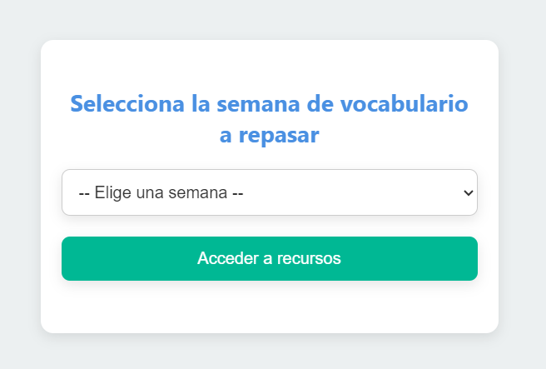
De esta manera podrán seleccionar la semana que quieren repasar y practicar vocabulario. Estamos trabajando en el desarrollo de listas de vocabulario más intuitivas (verbos, sustantivos, adjetivos, pronombres, preposiciones etc). En la medida de las posibilidades esto se irá actualizando. Si usted usa un celular, la aplicación le dará la opción de instalar un acceso directo como apk para acceder más fácilmente al vocabulario.
Les exhortamos a aprender vocabulario. Aunque dominen toda la gramática griega, el texto del Nuevo Testamento será un extraño para ustedes hasta que aprendan el vocabulario. Así que ánimo y adelante.
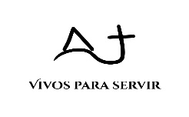
Ministerio Vivos para Servir
"Un equipo que vive para servir a Dios a través de la predicación del evangelio."

Para algunos, la pronunciación más adecuada de este diptongo es “e”. Nosotros mantenemos “ai” como la pronunciación en el presente curso.
Para ser más exactos, el género se obtiene por la última letra del lexema. ( primera regla de los sustantivos)
La forma léxica es la forma en la que encontraras un sustantivo en un léxico.
Este es el verbo más común en el Nuevo testamento.
Hasta ahora solo hemos trabajado el modo indicativo. En las semanas posteriores profundizaremos en los siguientes modos.
Estas desinencias deben ser memorizadas. Solo existen cuatro patrones de terminaciones para todos los verbos griegos. Aprendiendo estos patrones, lo demás será fácil. Dominen las reglas y pregunten por las excepciones.
En este caso no hay desinencia y la o se alarga a omega.
En este caso también ocurre un alargamiento de la ε, la cual se convierte en ει.
En este caso, la v desaparece, y la o se alarga a ou.

